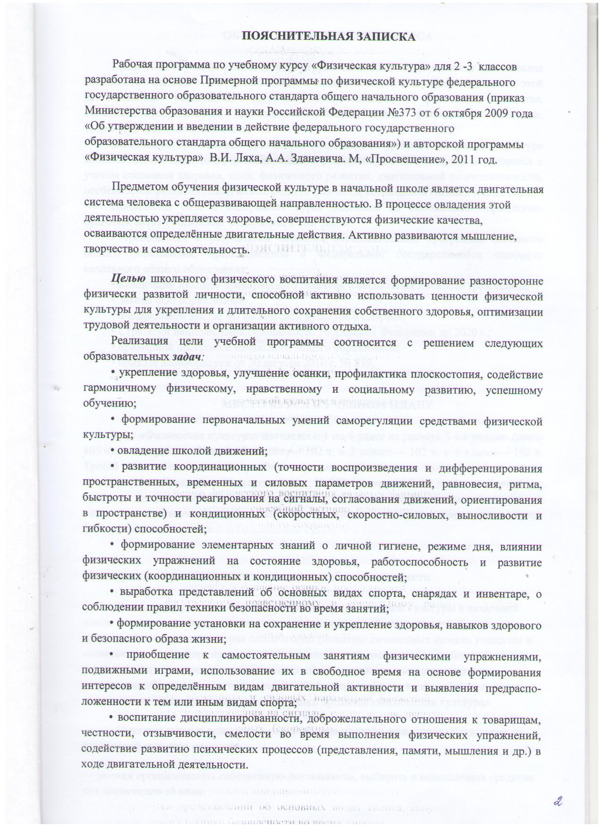
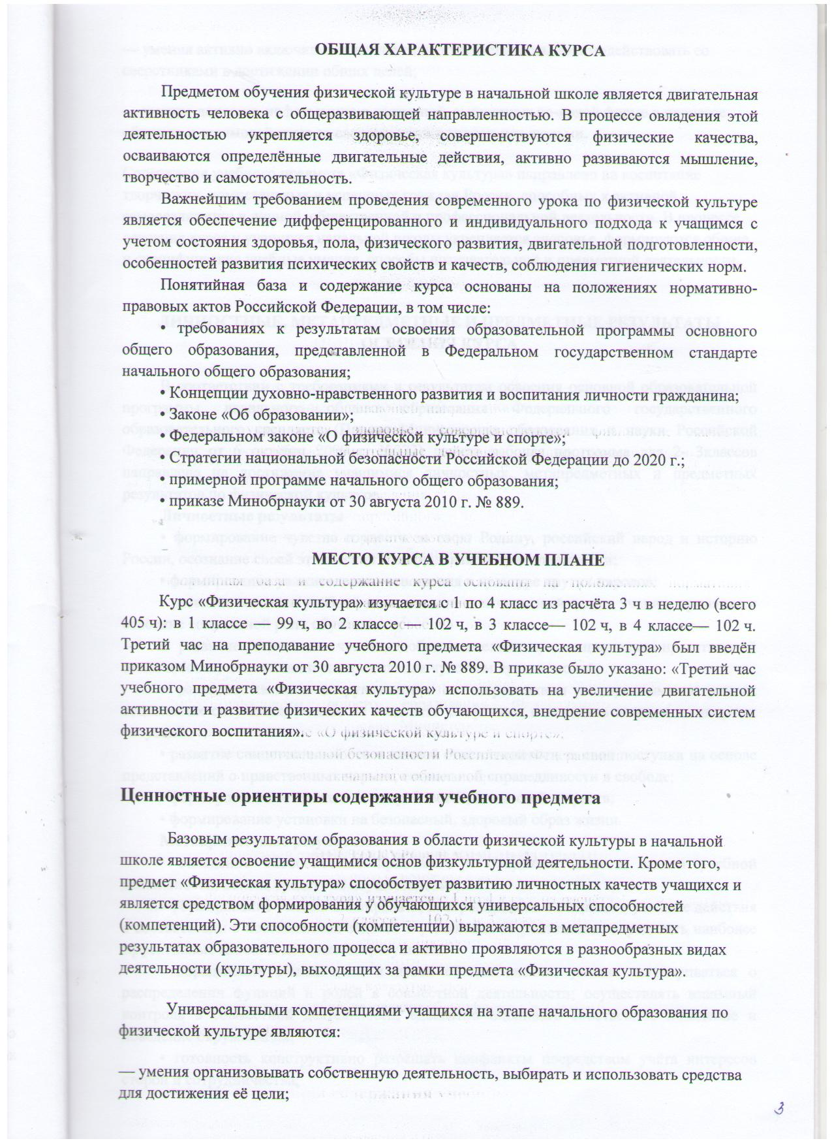
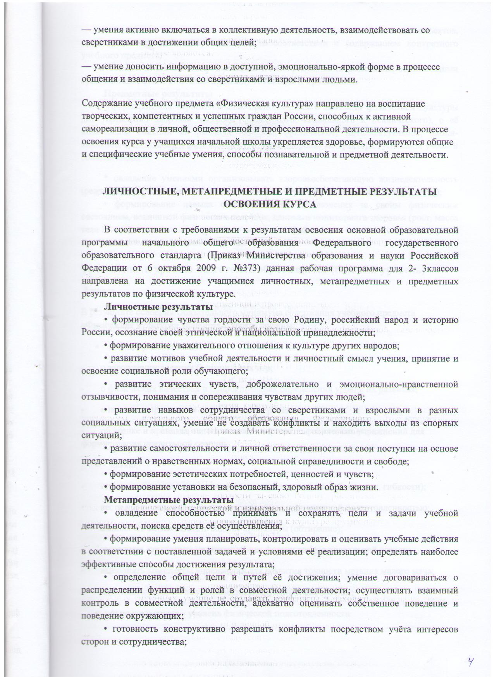
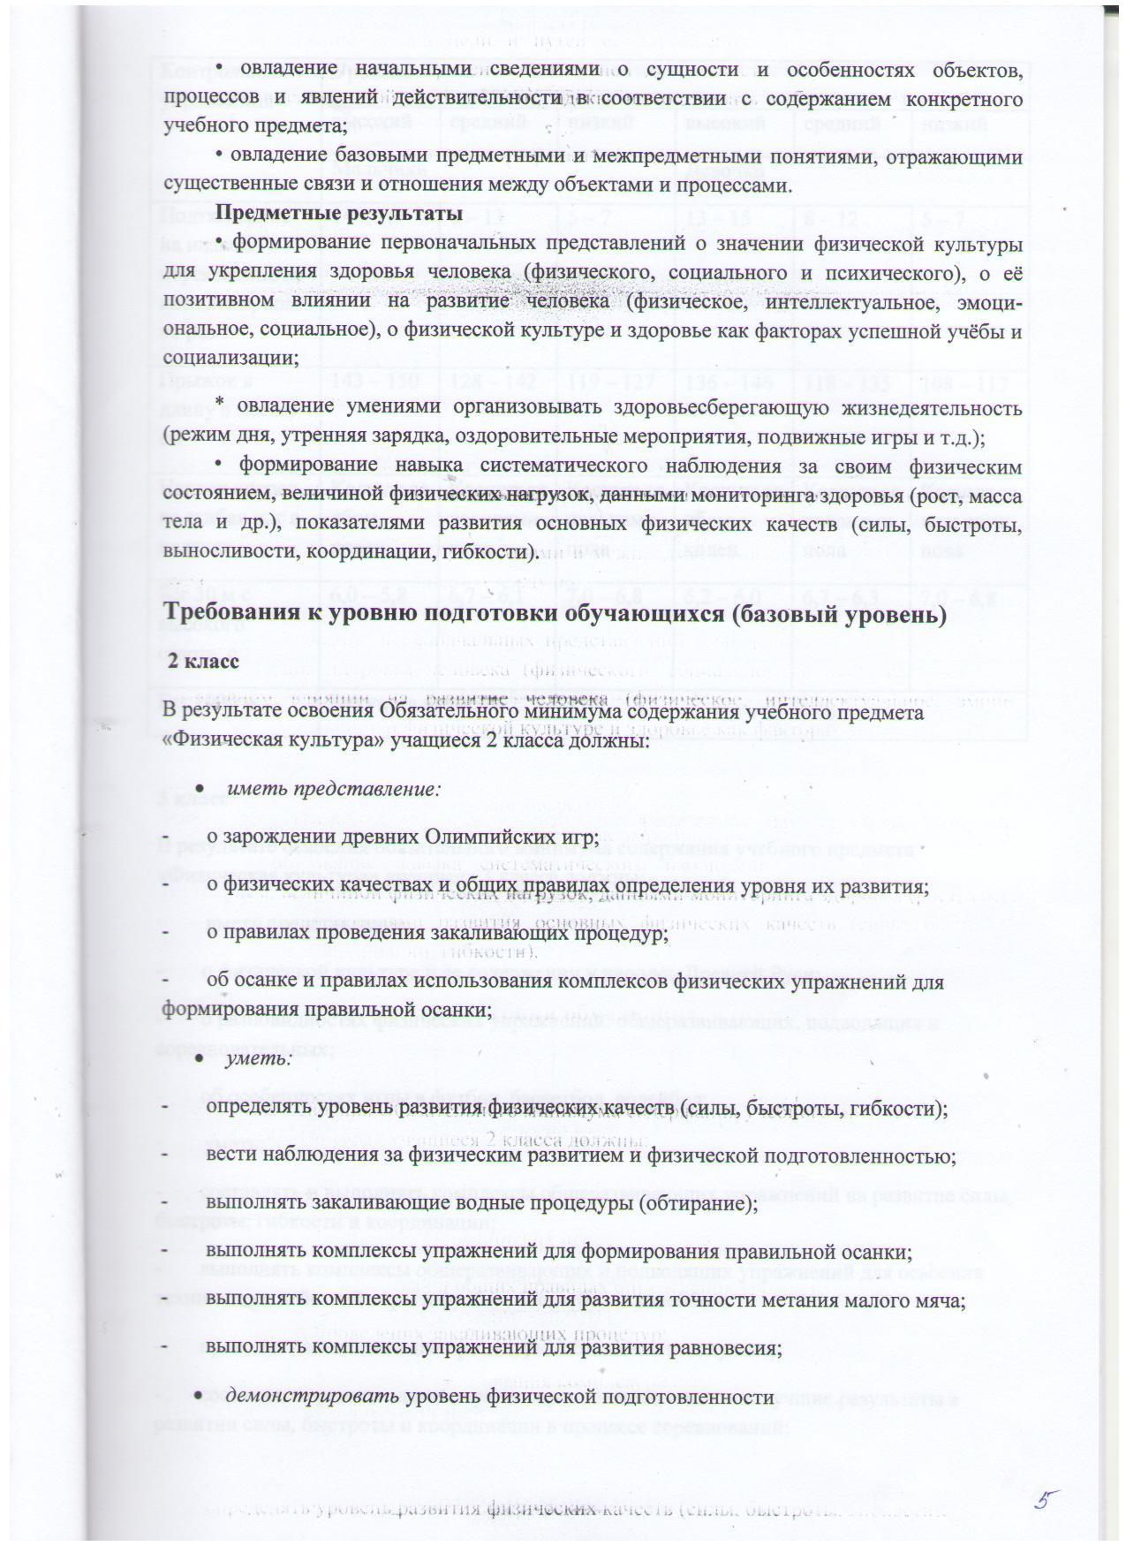
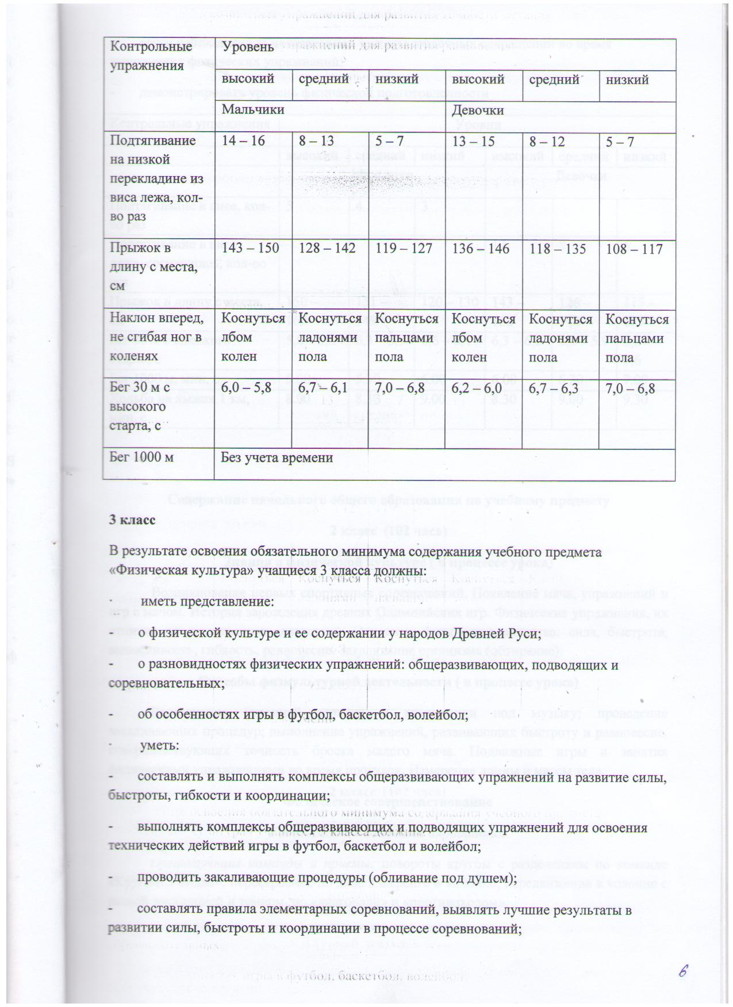
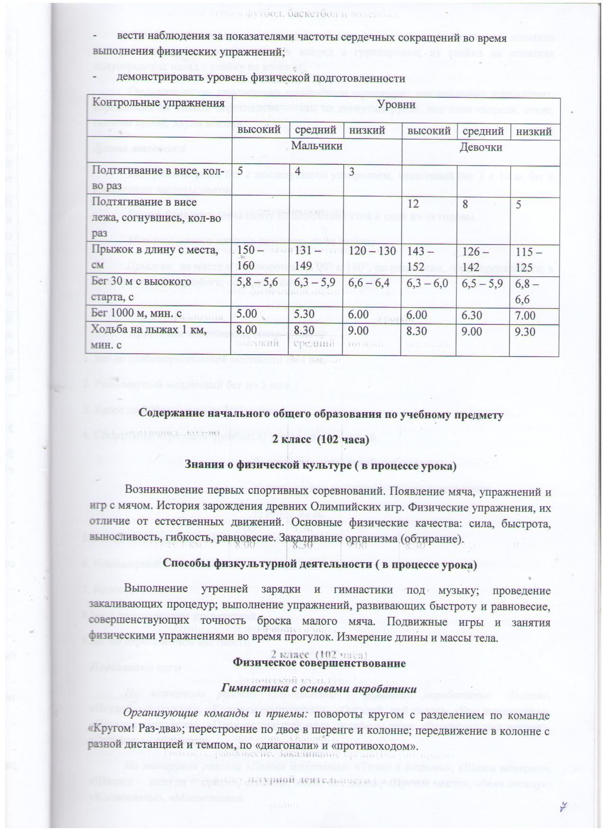
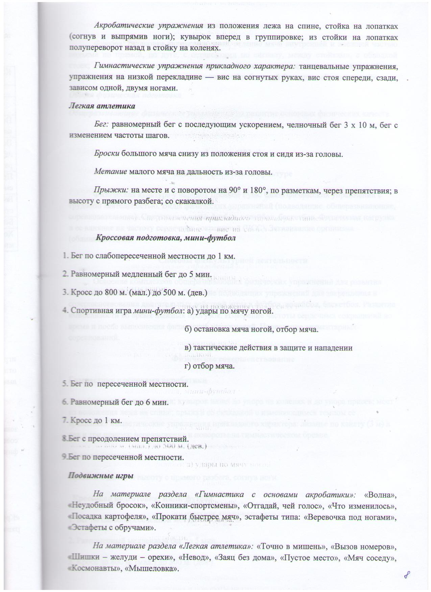
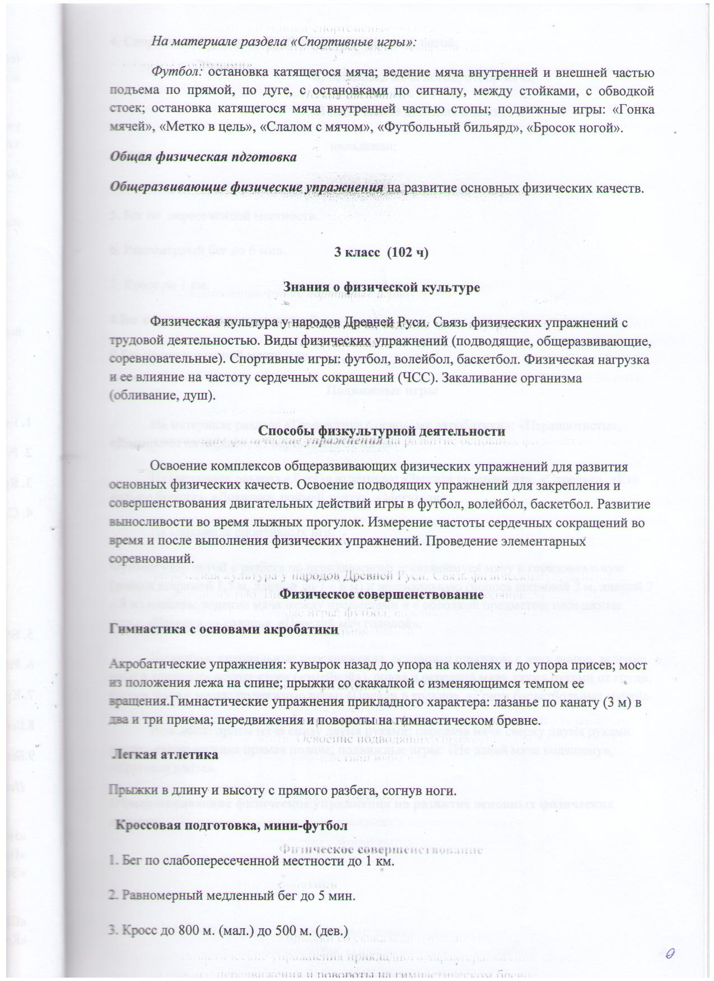
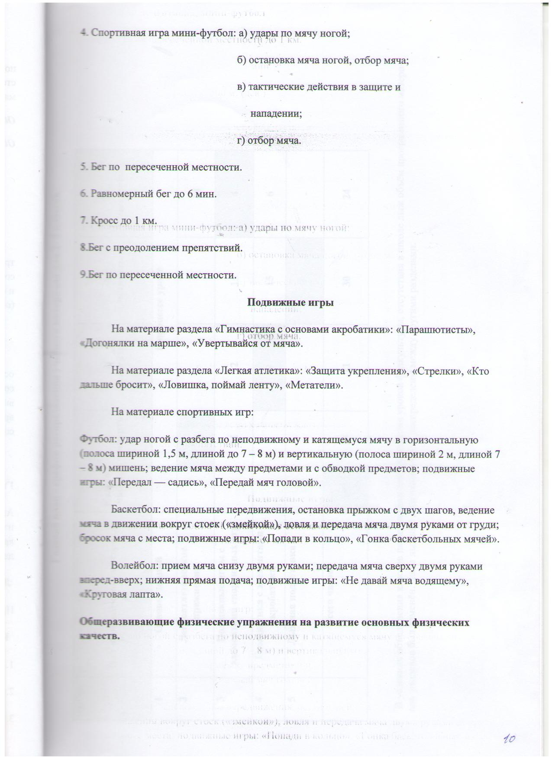

Годовой план - график распределения учебного материала для 2- 3 классов

п/№ | Вид программного материала | Кол-во  часов | 1  четверть | 2  четверть | 3  четверть | 4  четверть
1 | Основы знаний |  | В процессе урока
2 | Легкоатлетические упражнения |  | 9 | - |  | 14
3 | Подвижные игры с элементами спортивных игр |  | 11 | 12 | 15 | 4
4 | Гимнастика с элементами акробатики |  | 6 | 9 | 15 | 6
5 | Лыжная подготовка | - | - | - | - | -
 | Всего часов: | 102 | 27 | 21 | 30 | 24

В условиях объединения классов по вертикали для проведения уроков физкультуры, отсутствия в школе лыж объём программного матери-
ала разделов был изменён. Часы лыжной подготовки были распределены между другими разделами.

Календарно - тематическое планирование

I четверть (27 ч)
№  П/П | Тема урока | Характеристика деятельности уч-ся | Дата |  | Примечание
 |  |  | план. | факт.
1 | Вводный урок. О/т на уроках физической культуры. Повторение строевых упражнений (повороты, расчеты по порядку, на первый- второй). Развитие двигательных качеств в п/и. | Построение в шеренгу, колонну, развитие навыков, расчет на формирование установки на безопасный здоровый образ жизни.
Лёгкая атлетика ( 9 часов)
2 | Закрепление строевых упражнений (повороты налево, право, кругом). Разучивание игры "У медведя во бору". | Построение в шеренгу, колонну, соблюдать правила игры, развитие навыков сотрудничества, умение не создавать конфликты и находить выходы из спорных ситуаций,
3 | Развитие скоростных способностей в подвижных играх и эстафетах. Т/с Что такое физкультура? | Показать презентацию об истории возникновения упражнений, показать движения первобытных людей, показать современные виды соревнований
4 | Обучение высокому старту. Бег с ускорением. Разучивание игр "День и ночь", "Совушка" | Научиться выполнять высокий старт. Развитие быстроты, внимания.
5 | Закрепление высокого старта. Бег с ускорением. Сдача к/н – прыжок в длину с места. Игра «Хитрая лиса» | Научиться выполнять высокий старт, прыжок в длину с места Развитие быстроты, внимания
6 | Закрепление навыка прыжка с одной ноги на другую с разбега и развитие скоростной выносливости в п/и "Волк во рву", "Прыжки по полоскам". Сдача к/н –бег 30 м | Развитие скоростных качеств, внимания, координации движений, развитие навыков сотрудничества в игре.
7 | Закрепление и навыков бега, прыжков в п/и "Бездомный заяц", "Зайцы в огороде". Сдача к/н – наклон туловища вперёд. Твой организм. | Закрепление навыков бега и прыжков в играх, знаний о системах организма.
8 | Равномерный бег в чередовании с ходьбой до пятисот метров. Сдача к/н -метание теннисного мяча на дальность. Как правильно дышать? | Усвоение основных понятий: дыхание, дети объясняют, как нужно дышать при беге, при выполнении упражнений. Усваивают правила построения, в метании. Соблюдают ТБ.
9 | Метание теннисного мяча на дальность. Разновидности бега и прыжков. Сдача к/н – ШЕСТИМИНУТНЫЙ БЕГ | Усвоение правил поведения, в метании. Развитие меткости, внимания, координации движений
10 | Метание теннисного мяча на дальность. Челночный бег –развитие скоростных способностей. Сдача к/н –подтягивание туловища. | Усвоение правил поведения, в метании. Осваивают технику метания на дальность и технику челночного бега.
 | Подвижные игры (11 часов)
11 | ТБ и правила поведения на уроках подвижных игр. Закрепление навыка прыжка и развитие скоростно-силовых способностей в п/и «Волк во рву», «Зайцы в огороде». | Работать в группе, выполнять правила поведения в игре. Распределять роли в играх, оценивать результат, осваивают технику выполнения прыжка.
12 | Развитие координационных способностей в эстафетах. Сдача к/н – челночный бег. | Осваивают технику упражнений, выполнять правила поведения в игре и в паре
13 | Разучивание игр «Морская фигура». «Локомотив», Салки. | Осваивают правила игр. Распределяют роли в играх, оценивать результат
14 | Развитие скоростно-силовых и координационных способностей в играх и эстафетах с предметами и без. | Осваивают технику упражнений, работать в группе, выполнять правила поведения в игре и в паре
15 | Развитие двигательных способностей | Развитие быстроты, ловкости, прыгучести. Развитие памяти и воображения
16 | Профилактика плоскостопия. Совершенствование навыков бега. | Выполняют упражнения на профилактику плоскостопия
17 | Развитие скоростно-силовых и координационных способностей. Игры с мячами. | Развитие быстроты, ловкости, прыгучести, координации движений. Развитие памяти и воображения.
18 | Развитие скоростно-силовых и координационных способностей. Весёлые старты. | Развитие быстроты, ловкости, прыгучести, силы. Развитие памяти и воображения. Умения
19 | Развитие скоростно-силовых и координационных способностей, навыков бега, прыжков, ходьбы. | Развитие быстроты, ловкости, прыгучести, силы. Развитие навыков сотрудничества в игре.
20 | Развитие скоростно-силовых и координационных способностей | Развитие навыков сотрудничества в игре. Развитие быстроты, ловкости, прыгучести, силы
21 | Развитие скоростно-силовых и координационных способностей в играх и эстафетах с предметами и без. Игры «Стрелки», «Море волнуется» | Развитие навыков сотрудничества в игре. Развитие быстроты, ловкости, прыгучести, силы
Гимнастика (6 ч)
22 | О/т на уроках гимнастики. Упражнения на развитие координации движений. Эстафеты со скакалками. | Соблюдают ТБ на уроках гимнастики. Выполняют упражнения на координацию движений
23 | Обучение перекату назад с группированием. Гимнастические снаряды. Игра «Выше ноги от земли» | Осваивают технику упражнений, работать в группе, выполнять правила поведения в игре и в паре. Объясняют назначение гимнастических снарядов
24 | Закрепление переката назад. Упражнения на развитие гибкости. | Усваивают технику выполнения переката назад. Выполняют упражнения на гибкость
25 | Совершенствование переката назад. Обучение кувырку вперед в группировке . Основные правила зарядки | Запоминают комплекс утренней зарядки, развитие навыков сотрудничества
26 | Закрепление кувырка вперед. Обучение стойке на лопатках. Личная гигиена. | Усваивают технику кувырка вперед, стойки на лопатках. Выполняют упражнения на гибкость
27 | Подведение итога четверти. Повторение правил подвижных игр, развитие скоростно-силовых способностей. | Подводят итоги, дают оценку своим умениям, выбирают игры для самостоятельных занятий во дворе.

2 четверть (21 ч)
№ | Тема урока | Характеристика  деятельности уч-ся | Дата |  | Примечание
 |  |  | план. | факт.
Гимнастика ( 9 ч)
28 | ТБ на уроках гимнастики. Закрепление кувырка вперед и стойки на лопатках. Обучение кувырку назад. | Усваивают технику кувырка вперед, стойки на лопатках.
29 | Закрепление кувырка вперед и стойки на лопатках, кувырка назад. Разучивание танцевальных движений | Усваивают технику кувырка вперед, стойки на лопатках. Разучивают танцевальные движения
30 | Совершенствование кувырка вперед и стойки на лопатках. Наклоны вперёд из положения сидя. | Усваивают технику кувырка вперед, стойки на лопатках.
31 | ОРУ со скакалкой .Обучение прыжкам со скакалкой. Зачет кувырка вперед | Осваивают технику выполнения прыжков со скакалкой, демонстрируют выполнение, подводят итоги, дают оценку своим умениям
32 | Закрепление прыжков со скакалкой. Зачет стойки на лопатках. Обучение мосту. | Осваивают технику выполнения, демонстрируют выполнение, подводят итоги, дают оценку своим умениям
33 | Закрепление прыжков со скакалкой. Закрепление моста. Эстафеты с предметами. | Осваивают технику выполнения прыжков со скакалкой, Упражнения на развитие гибкости
34 | Совершенствование прыжков со скакалкой, умения выполнять строевые упр. | Осваивают технику выполнения прыжков со скакалкой. Закрепляют упражнения на профилактику плоскостопия и применяют в самостоятельных занятиях
35 | Закрепление строевых упр.: поворотов, перестроений. Игры с бегом | Демонстрируют выполнение, подводят итоги, дают оценку своим умениям
36 | Зачет прыжка со скакалкой. Игра «Поезд» | Демонстрируют выполнение, подводят итоги, дают оценку своим умениям
Подвижные игры (12 ч)
37 | Повторение ТБ. Обучение ловле и передаче на месте баскетбольного мяча. | Соблюдают ТБ. Совершенствуют технику выполнения упражнений
38 | Ловля и передача баскетбольного мяча двумя от груди. | Совершенствуют технику выполнения упражнений
39 | Развитие координационных способностей в подвижных играх и эстафетах. Игры по выбору детей. | Развитие координационных способностей
40 | Закрепление ловли и передачи мяча двумя от груди. Обучение передаче двумя из-за головы, одной от плеча | Совершенствуют технику выполнения передачи мяча
41 | Закрепление передач. Обучение ведению мяча. | Совершенствуют технику выполнения передачи мяча
42 | Развитие координационных способностей в подвижных играх и эстафетах «Весёлые старты» | Развитие координационных способностей
43 | П/и с элементами баскетбола. Закрепление ведения мяча. Передача мяча в движении. Игра «Снайперские броски» | Освоить приемы игры в баскетбол, корректировать деятельность
44 | Броски мяча в кольцо. Закрепление ведения мяча. Игра «Попади в кольцо» | Научиться вести мяч, выполнять бросок и ловить, развитие самостоятельности и личной ответственности за свои поступки
45 | Развитие координационных способностей в подвижных играх и эстафетах по выбору детей. | Развитие координационных способностей
46 | Развитие координационных способностей в подвижных играх и эстафетах по выбору детей. | Развитие координационных способностей
47 | Подвижные игры на развитие координации движений | Развитие координационных способностей
48 | Подвижные игры на развитие координации движений | Развитие координационных способностей

3 четверть (30 ч)
№ | Тема урока |  | Характеристикадеятельности уч-ся | Дата |  | Примечание
 |  |  |  | план. | факт.
 | Подвижные игры (12 ч)
49 | ТБ во время игры. Развитие координационных способностей в подвижных играх и эстафетах |  | Развитие координационных способностей
50 | Подвижные игры на развитие координации движений |  | Развитие координационных способностей
51 | Развитие координационных способностей, быстроты, ловкости, расчётливости в подвижных играх и эстафетах с бегом и прыжками. |  | Развитие координационных способностей, быстроты, ловкости, расчётливости, внимания, скоростно – силовых способностей
52 | Развитие скоростно – силовых способностей, внимания, координации в играх «Гонка мячей по кругу» и др. |  | Развитие координационных способностей, быстроты, ловкости, внимания, расчётливости
53 | Развитие скоростно-силовых способностей. Игры: «Пустое место», «Белые медведи». Эстафеты |  | Развитие координационных способностей, быстроты, ловкости, расчётливости, внимания, скоростно – силовых способностей
54 | ОРУ в движении.Развитие скоростно-силовых способностей. Игры: «Пустое место», «Удочка» .Эстафеты. |  | Развитие координационных способностей, быстроты, ловкости, расчётливости, внимания, скоростно – силовых способностей
55 | Развитие скоростно-силовых, координационных способностей. Игры: «Пустое место», «Пробеги и не сбей». |  | Развитие координационных способностей, быстроты, ловкости, расчётливости, внимания, скоростно – силовых способностей
56 | Развитие скоростно-силовых способностей. Игры: «Удочка», «Охотники и утки». Эстафеты |  | Развитие координационных способностей, быстроты, ловкости, расчётливости, внимания, скоростно – силовых способностей
57 | Развитие скоростно-силовых способностей. Зимние забавы.Катание на санках. ТБ при катании на санках. |  | Развитие координационных способностей, быстроты, ловкости, расчётливости, внимания, скоростно – силовых способностей
58 | Развитие скоростно-силовых способностей. Игры: «Гуси - лебеди», «Салки». |  | Развитие координационных способностей, быстроты, ловкости, расчётливости, внимания, скоростно – силовых способностей
59 | Закрепление и совершенствование метания на дальность и в цель.Игры «Кто дальше бросит», «Меткий стрелок» |  | Развитие координационных способностей, быстроты, ловкости, расчётливости, внимания, скоростно – силовых способностей
60 | Зимние забавы.Катание на санках. Метание снежков. ТБ при катании на санках и метании снежков. |  | Развитие координационных способностей, быстроты, ловкости, расчётливости, внимания, скоростно – силовых способностей
Гимнастика (15 ч)

61 |  | Развитие координационных способностей Перекаты и группировка. 2–3 кувырка вперед. Стойка на лопатках. Мост из положения лежа на спине. Игра «Что изменилось?». | Развитие координационных способностей
62 |  | Развитие координационных способностей, гибкости, равновесия, выносливости, силовых качеств | Развитие координационных способностей, гибкости, равновесия, выносливости
63 |  | Развитие координационных способностей, быстроты, внимания, ловкости. Игры «Тише едешь…», «Карлики – великаны» | Развитие координационных способностей, быстроты, ловкости
64 |  | Развитие координационных способностей, гибкости, равновесия, выносливости | Развитие координационных способностей, быстроты, ловкости, расчётливости, внимания, скоростно – силовых способностей
65 |  | Повторение строевых упр. Развитие силовых качеств. | Развитие координационных способностей, ловкости, внимания, скоростно – силовых способностей
66 |  | Развитие координационных способностей, быстроты, ловкости, расчётливости в подвижных играх и эстафетах с бегом и прыжками. | Развитие координационных способностей, быстроты, ловкости, расчётливости
67 |  | Упражнения на развитие силы мышц рук, ног, пресса. | Осваивают упражнения на развитие силы мышц рук, ног, пресса.
68 |  | Развитие координационных способностей, гибкости, равновесия, выносливости в играх с бегом и прыжками. | Развитие координационных способностей, быстроты, ловкости, расчётливости, внимания, скоростно – силовых способностей
69 |  | Развитие координационных способностей, быстроты, ловкости, расчётливости, внимания, скоростно – силовых способностей
70 |  | Совершенствование изученных элементов на уроках гимнастики в полосе препятствий. Танцевальные движения закрепление | Описывают технику выполнения гимнастических упражнений, предупреждая ошибки. Освоение техники танцевальных движений
71 |  | Совершенствование изученных элементов на уроках гимнастики в полосе препятствий. Танцевальные движения закрепление | Описывают технику выполнения гимнастических упражнений, предупреждая ошибки. Освоение техники танцевальных движений
72 |  | Развитие координационных способностей, быстроты, ловкости, расчётливости, внимания, скоростно – силовых способностей | Развитие координационных способностей, быстроты, ловкости, расчётливости, внимания, скоростно – силовых способностей
73 |  | Упражнения на развитие силы мышц рук, ног, пресса. | Осваивают упражнения на развитие силы мышц рук, ног, пресса.
74 |  | Совершенствование изученных элементов на уроках гимнастики в полосе препятствий. | Описывают технику выполнения гимнастических упражнений, предупреждая ошибки.
75 |  | Развитие координационных способностей, быстроты, ловкости, расчётливости, внимания | Развитие координационных способностей, быстроты, ловкости, расчётливости, внимания
Подвижные игры (3 ч)
76 |  | ТБ во время игр. Развитие координационных способностей, быстроты, ловкости, расчётливости. Игра «Гонка мячей по кругу» | Развитие координационных способностей, быстроты, ловкости, расчётливости, внимания, скоростно – силовых способностей
77 |  | Развитие скоростных, силовых способностей, внимания, расчётливости, оперативного мышления. Игра «Вороны и воробьи» | Развитие координационных способностей, быстроты, ловкости, расчётливости, внимания, скоростно – силовых способностей
78 |  | Развитие координационных способностей, быстроты, ловкости, расчётливости, внимания. Игры по выбору детей. | Развитие координационных способностей, быстроты, ловкости, расчётливости, внимания
IV четверть (24 ч)
Подвижные игры (4 ч)
79 |  | ТБ во время игр. Подвижные игры с элементами баскетбола. Закрепление ведения мяча. Передача мяча в движении. Эстафеты. | Освоить приемы игры в баскетбол, корректировать деятельность,
80 |  | Броски мяча в кольцо. Закрепление ведения мяча. Игра «Охотники и утки» | Научиться вести мяч, выполнять бросок и ловить, развитие самостоятельности и личной ответственности за свои поступки
81 |  | Комплексное развитие физических способностей и личностных качеств.
82 |  | Закрепление умений работать с мячом. Игры «Поймай мяч», «Охотники и утки» | Развитие самостоятельности и личной ответственности за свои поступки, демонстрируют выполнение изученных бросков, ведений.
Лёгкая атлетика (14 ч)
83 |  | Техника безопасности при беге, метаниях и прыжках. Прыжки через скакалку. Эстафеты.
84 |  | Совершенствование навыков бега, прыжков в играх и эстафетах с прыжками, бегом.
85 |  | Бег на 30м с высокого старта; развитие скоростных способностей, повторение висов.
86 |  | Комплексное развитие физических способностей и личностных качеств. | Бег на 30м с высокого старта; поднимание и опускание туловища за 30секунд
87 |  | Комплексное развитие физических способностей и личностных качеств. | Прыжок в длину с места. Челночный бег 3х10 м. Игра «К своим флажкам».
88 |  | Сдача к/н - бег на 30м с высокого старта; поднимание и опускание туловища за 1 минуту.
89 |  | Сдача к/н - челночный бег 3х10 м. Прыжок в длину с места. Игры «Рыбаки и рыбки», «Невод». | Челночный бег 3х10 м. Прыжок в длину с места. «Рыбаки и рыбки», «Невод».
90 |  | Комплексное развитие физических способностей и личностных качеств. Сдача к/н – поднимание туловища. | Многоскоки с ноги на ногу. Прыжок в длину с места. Наклон вперед из положения сед на полу; сгибание и разгибание рук в упоре лежа.
91 |  | Сдача к/н – прыжок в длину с места. Игра «Болото», «Прятки» | Прыжок в длину с разбега с мягким приземлением на обе ноги. Челночный бег (3х10 м). П/и «Лисы и куры».
92 |  | Развитие силы, прыгучести, быстроты, ловкости. Игры по выбору детей. | Бег 30 м. Прыжки в длину с разбега (отталкиваться одной, приземляться на обе ноги). «Пятнашки», «Попрыгунчики-воробушки».
93 |  | Сдача к/н – наклон вперёд из положения сидя. Выполнение упражнений на спортивных снарядах. Игра «Кот и мыши»
94 |  | Сдача к/н – шестиминутный бег. Игры с прыжками и бегом.
95 |  | Комплексное развитие физических способностей и личностных качеств. Игра «Карлики- великаны». | Комплексное развитие физических способностей и личностных качеств.
96 |  | Сдача к/н – метание теннисного мяча на дальность. Бег 1000 м (без учёта времени). Игры и эстафеты.
Подвижные игры (6 ч)
97 |  | Комплексное развитие физических способностей и личностных качеств. Упражнения на спортивных снарядах. Игра «Салки» | Комплексное развитие физических способностей и личностных качеств.  Развитие в игре двигательных качеств быстроты , ловкости, внимания
98 |  | ТБ во время игр. Бег 1500 м без учета времени.  П/ и «К своим флажкам».
99 |  | Праздник «Мама, папа, я – спортивная семья»
100 |  | Комплексное развитие физических способностей и личностных качеств. Игры по выбору детей.
101 |  | Комплексное развитие физических способностей и личностных качеств. Игры по выбору детей.
102 |  | Подведение итога года. Задание на лето. | Дают оценку своим умениям

